Белки

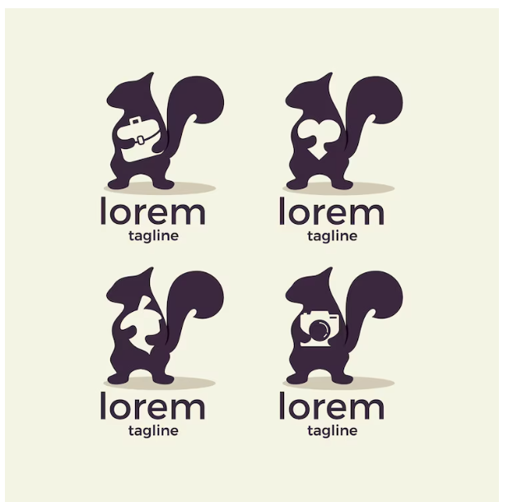

<a href="https://ru.freepik.com/free-vector/squirrel-icon-design_1096987.htm#query=%D0%B1%D0%B5%D0%BB%D0%BA%D0%B0&position=11&from_view=keyword&track=sph">Изображение от andi asmara</a> на Freepik

Срелки для фона

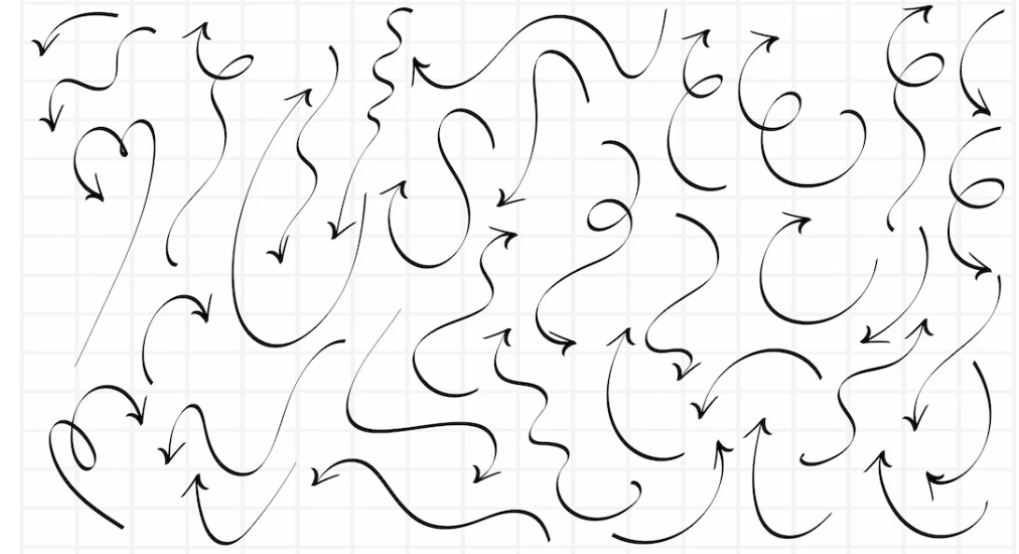

<a href="https://ru.freepik.com/free-vector/hand-drawn-swiral-arrow-set-design_22175625.htm#page=2&query=arrow&position=24&from_view=search&track=sph">Изображение от Harryarts</a> на Freepik

Крупные стрелки

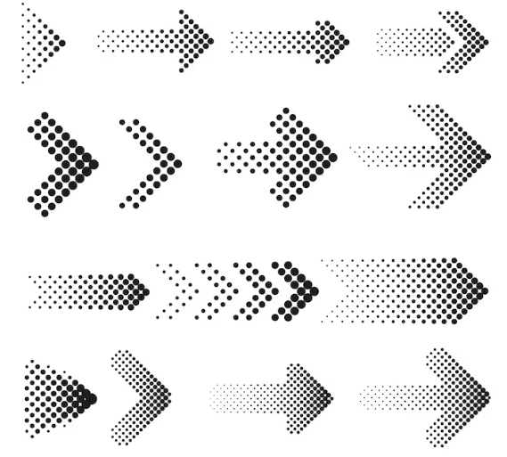

<a href="https://ru.freepik.com/free-vector/dotted-halftone-arrows-set_13187560.htm#query=arrow&position=11&from_view=search&track=sph">Изображение от macrovector</a> на Freepik

Цветные

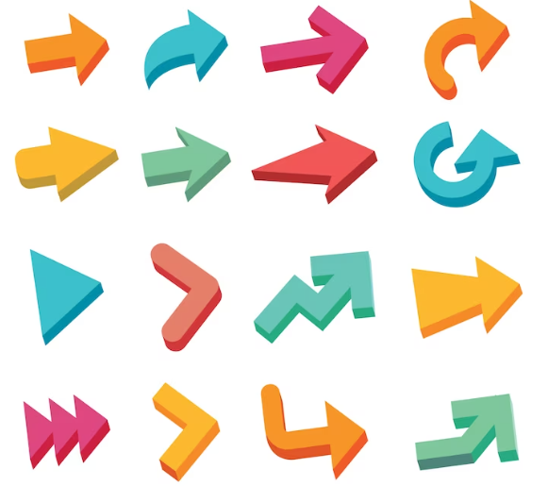

Изображение от <a href="https://ru.freepik.com/free-vector/colorful-pack-of-fun-arrows_1310269.htm#page=2&query=arrow&position=25&from_view=search&track=sph">Freepik</a>